Documento de Propuesta de Diseño de Software I, II y III

Nombre de la propuesta

D&D: El desafío de la mazmorra secuencial.

Autores: Ruben Daniel Cueto Rodriguez

Tutor:: Alexander Enrique Toscano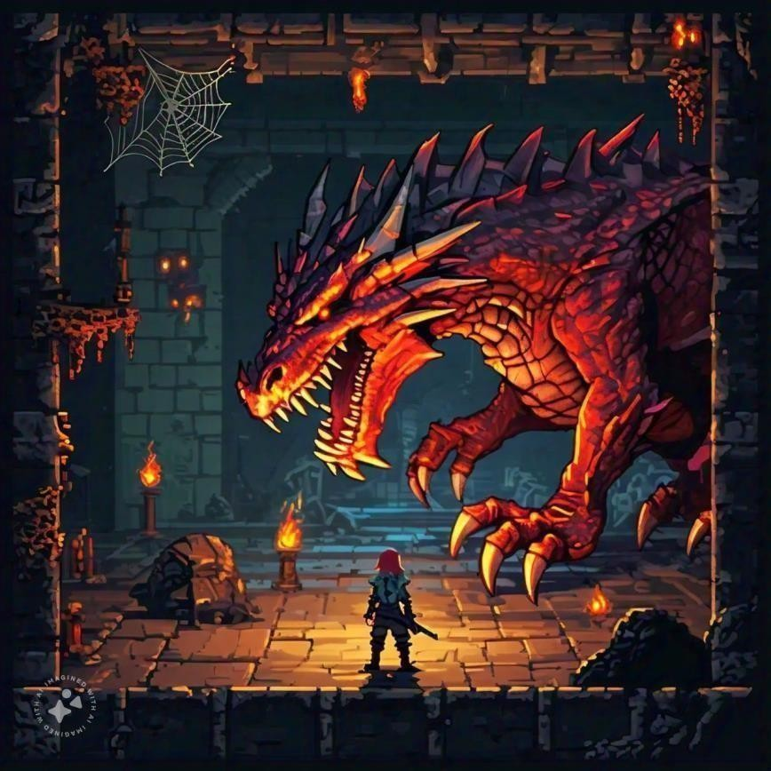

Breve reseña

Rpg Maker: D&D El desafío de la mazmorra secuencial " es una aplicación educativa para el aprendizaje del Desarrollo de pensamiento computacional con énfasis, en secuencias al fusionar los elementos clásicos de los juegos de rol en 2d y rpg contemporáneos, usando niveles los cuales tendrán acertijos, retos y enemigos que tendrán que ser resueltos por acciones en secuencias, empezando desde el mas sencillo al mas complicado, se tomara como referencia Fear and Hunger, juego el cual fue hecho por rpg maker y tiene una mecánica similar, con una metodología SEMLI y atractiva para el usuario.

Esta plataforma innovadora está diseñada para transformar el proceso de aprendizaje del pensamiento computacional en una experiencia inmersiva, adecuada para estudiantes de los rangos 12 a 16 años, se espera que el software pueda desarrollar un pensamiento computacional en los estudiantes y que vean que la educación no es solo estatica, sino también interactiva

[Contacto:rubencuetorodriguez@gmail.com](mailto:rubencuetorodriguez@gmail.com)

**Etapa 1 Diseño de la Aplicación y Análisis de Requisitos** **5**

**Introducción** **5**

Propósito del Documento 5

Alcance del Proyecto 5

Definiciones y Acrónimos 5

**Descripción General** **5**

Objetivos del Sistema 5

Funcionalidad General 5

Usuarios del Sistema 5

Restricciones 5

**Requisitos Funcionales** **5**

Mockup de la Interfaz de Usuario (UI) 6

Casos de Uso 6

Descripción detallada de cada caso de uso 6

Diagramas de Flujo de Casos de Uso 6

Prioridad de Requisitos 6

**Requisitos No Funcionales** **6**

Requisitos de Desempeño 6

Requisitos de Seguridad 6

Requisitos de Usabilidad 6

Requisitos de Escalabilidad 6

**Modelado E/R** **6**

Diagrama de Entidad-Relación 6

Diagrama relacional 7

Descripción de Entidades y Relaciones 7

Reglas de Integridad 7

**Anexos (si es necesario)** **7**

Diagramas Adicionales 7

Referencias 7

**Etapa 2:Persistencia de Datos con Backend** **8**

**Introducción** **8**

Propósito de la Etapa 8

Alcance de la Etapa 8

Definiciones y Acrónimos 8

**Diseño de la Arquitectura de Backend** **8**

Descripción de la Arquitectura Propuesta 8

Componentes del Backend 8

Diagramas de Arquitectura 8

**Elección de la Base de Datos** **8**

Evaluación de Opciones (SQL o NoSQL) 8

Justificación de la Elección 8

Diseño de Esquema de Base de Datos 9

**Implementación del Backend** **9**

Elección del Lenguaje de Programación 9

Creación de la Lógica de Negocio 9

Desarrollo de Endpoints y APIs 9

Autenticación y Autorización 9

**Conexión a la Base de Datos** **9**

Configuración de la Conexión 9

Desarrollo de Operaciones CRUD 9

Manejo de Transacciones 9

**Pruebas del Backend** **9**

Diseño de Casos de Prueba 9

Ejecución de Pruebas Unitarias y de Integración 10

Manejo de Errores y Excepciones 10

**Etapa 3:Consumo de Datos y Desarrollo Frontend** **11**

**Introducción** **11**

Propósito de la Etapa 11

Alcance de la Etapa 11

Definiciones y Acrónimos 11

**Creación de la Interfaz de Usuario (UI)** **11**

Diseño de la Interfaz de Usuario (UI) con HTML y CSS 11

Consideraciones de Usabilidad 11

Maquetación Responsiva 11

**Programación Frontend con JavaScript (JS)** **11**

Desarrollo de la Lógica del Frontend 11

Manejo de Eventos y Comportamientos Dinámicos 11

Uso de Bibliotecas y Frameworks (si aplicable) 12

**Consumo de Datos desde el Backend** **12**

Configuración de Conexiones al Backend 12

Obtención y Presentación de Datos 12

Actualización en Tiempo Real (si aplicable) 12

**Interacción Usuario-Interfaz** **12**

Manejo de Formularios y Validación de Datos 12

Implementación de Funcionalidades Interactivas 12

Mejoras en la Experiencia del Usuario 12

**Pruebas y Depuración del Frontend** **12**

Diseño de Casos de Prueba de Frontend 12

Pruebas de Usabilidad 12

Depuración de Errores y Optimización del Código 13

**Implementación de la Lógica de Negocio en el Frontend** **13**

Migración de la Lógica de Negocio desde el Backend (si necesario) 13

Validación de Datos y Reglas de Negocio en el Frontend 13

**Integración con el Backend** **13**

Verificación de la Comunicación Efectiva con el Backend 13

Pruebas de Integración Frontend-Backend 13

**Etapa 1 Diseño de la Aplicación y Análisis de Requisitos**

**Introducción**

**Propósito del Documento:**

El presente documento técnico tiene como propósito describir el diseño y desarrollo del software educativo "Rpg Maker: D&D para desarrollar el pensamiento computacional". Este documento servirá como guía para el equipo de desarrollo durante el proceso de creación del software, estableciendo las especificaciones funcionales, técnicas y de diseño. Además, servirá como herramienta de comunicación entre el equipo de desarrollo y los stakeholders (profesores, estudiantes) involucrados en el proyecto.

**Alcance del Proyecto:**

Este proyecto abarca una etapa de "Rpg Maker: D&D para desarrollar el pensamiento computacional". Esto incluye:

Exploración e Interacción del personaje:

* Moverse por la pantalla
* Interactuar con elementos
* Visualizar progreso

Combate y Resolución de Retos:

* Monitorear Propiedades
* Gestionar propiedades
* Actualizacion de nivel
* Obtener recompensa
* Validación de resultados Interfaz:
* Mostrar menú
* Ocultar menú
* Crear partida
* Reiniciar partida
* Guardar y Cargar Partida
* Completar misiones asignadas.

**Definiciones y Acrónimos:**

A continuación, se definen los acrónimos relevantes que se usarán a lo largo de este documento:

RPG: Role-Playing Game (Juego de Rol) D&D: Dungeons & Dragons

UI: User Interface (Interfaz de Usuario)

NPC: Non-Player Character (Personajes no jugadores)

CRUD: Create, Read, Update, Delete (Crear, Leer, Actualizar, Eliminar) - Término utilizado en el contexto de bases de datos.

**Descripción General:**

"Rpg Maker: D&D para desarrollar el pensamiento computacional" será una aplicación de software educativo diseñada para estudiantes de entre 12 y 16 años de edad. El juego tendrá como objetivo principal enseñar conceptos de pensamiento computacional de una forma divertida e inmersiva utilizando una mecánica de juego RPG clásica inspirada en títulos como Dungeons & Dragons y Fear and Hunger.

El juego estará estructurado en niveles, cada uno con su propio mapa, desafíos y enemigos. Los estudiantes deberán utilizar el pensamiento lógico y la planificación estratégica para superar obstáculos, resolver acertijos y avanzar en el juego. La dificultad se incrementará de manera progresiva, presentando retos cada vez más complejos que requerirán la aplicación de conceptos de pensamiento computacional más avanzados.

**Objetivos del Sistema**

**Funcionalidad General**

**Exploración e Interacción del personaje:**

* **Moverse por la pantalla**
* **Interactuar con elementos en la pantalla**
* **Interactuar con puertas**
* **Interactuar con palancas**
* **Interactuar con NPC**
* **Examinar Objetos**
* **Visualizar progreso Combate y Resolución de Retos:**
* **Atacar enemigos**
* **Monitorear salud energética.**
* **Monitorear mana o energía para habilidades**
* **Usar objetos**
* **Recolectar objetos de mapa**
* **Adquisición de puntos de experiencia**
* **Usar habilidades**
* **Obtener recompensa**
* **Validación de resultados**
* **Mostrar debilidades y resistencias de enemigos en la interfaz.**
* **Introducir claves o códigos en puertas y cofres específicos.**
* **Recuperar salud**
* **Perder Salud**
* **Recuperar mana**
* **Perder mana**
* **Activar tutoriales contextuales.**
* **Mostrar Árbol de habilidades**
* **Interactuar con el árbol de habilidades**
* **Ocultar árbol de habilidades**

**Gestión del Personaje:**

* **Adquirir Habilidades**
* **Seleccionar personajes preestablecidos**
* **Comprar Artículos**
* **Vender Artículos**
* **Anuncio de subida de nivel**
* **Equipar artículos desde un menú**
* **desequipar artículos desde un menú**
* **Descansar o acampar para restaurar salud y recursos del personaje.**
* **Recuperar salud**
* **Perder Salud**
* **Recuperar mana**
* **Perder mana**

**Interfaz:**

* **Mostrar menú**
* **Ocultar menú**
* **Crear partida**
* **Reiniciar partida**
* **Guardar y Cargar Partida**
* **Sistema de Ayuda Contextual**
* **Función de Notificación de Logros**
* **Mostrar misiones activas y progreso en un registro.**
* **Ocultar misiones activas y progreso en un registro**
* **\*Registrar* eventos importantes o decisiones tomadas en el juego.**
* **Arrojar resultado según las decisiones tomadas**
* **Completar misiones asignadas.**

**Usuarios del Sistema**

|  |  |  |  |  |
| --- | --- | --- | --- | --- |
| **Funcionalidad** | **Estudiante** | **Profesor** | **Admin** | **Descripción** |
| Iniciar sesión | ✔ | ✔ | ✔ | Acceder al sistema con su usuario y contraseña. |
| Cerrar sesión | ✔ | ✔ | ✔ | Salir del sistema. |
| Explorar los niveles del juego | ✔ | ✔ | ✔ | Navegar por los mapas de cada nivel. |
| Resolver acertijos y desafíos | ✔ | ✔ | ✔ | Superar los obstáculos utilizando el  pensamiento computacional. |
| Controlar al personaje  (moverse, interactuar) | ✔ | ✔ | ✔ | Interactuar con los elementos del juego. |
| Usar habilidades del personaje | ✔ | ✔ | ✔ | Aplicar las habilidades aprendidas en combate y para resolver puzzles. |
| Comprar artículos en la tienda | ✔ | X | X | Adquirir mejoras para el personaje con  las recompensas obtenidas. |
| Ver su propio progreso de  aprendizaje | ✔ | X | X | Visualizar su progreso en la adquisición  de conceptos de programación. |
| Acceder al panel de control | X | ✔ | ✔ | Sección exclusiva para la gestión de  estudiantes y del juego. |
| Gestionar la lista de  estudiantes (añadir, eliminar) | X | ✔ | ✔ | Dar de alta o baja a los estudiantes en  el sistema. |
| Ver el progreso de cada estudiante | X | ✔ | X | Consultar el desempeño de cada alumno en los diferentes  conceptos. |
| Ver estadísticas generales del grupo | X | ✔ | X | Analizar el rendimiento del grupo en su conjunto. |
| Generar reportes de progreso (individuales o grupales) | X | ✔ | X | Descargar informes en diferentes formatos. |
| Configurar opciones generales del juego | X | ✔ | ✔ | Modificar parámetros básicos del juego que afecten a todos los estudiantes. |

Mockup de la Interfaz de Usuario (UI)

Casos de Uso

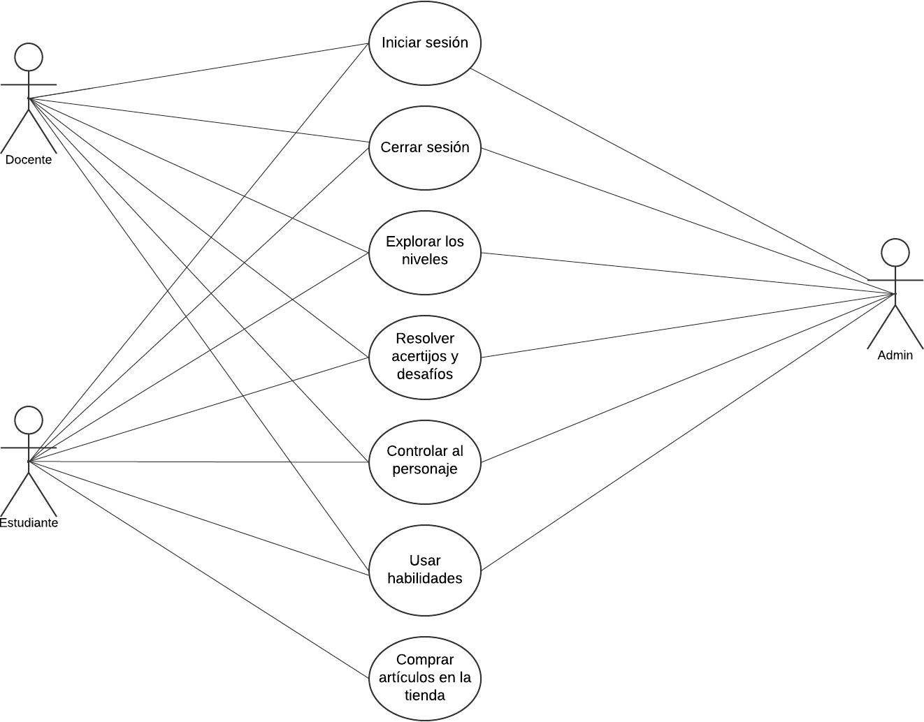

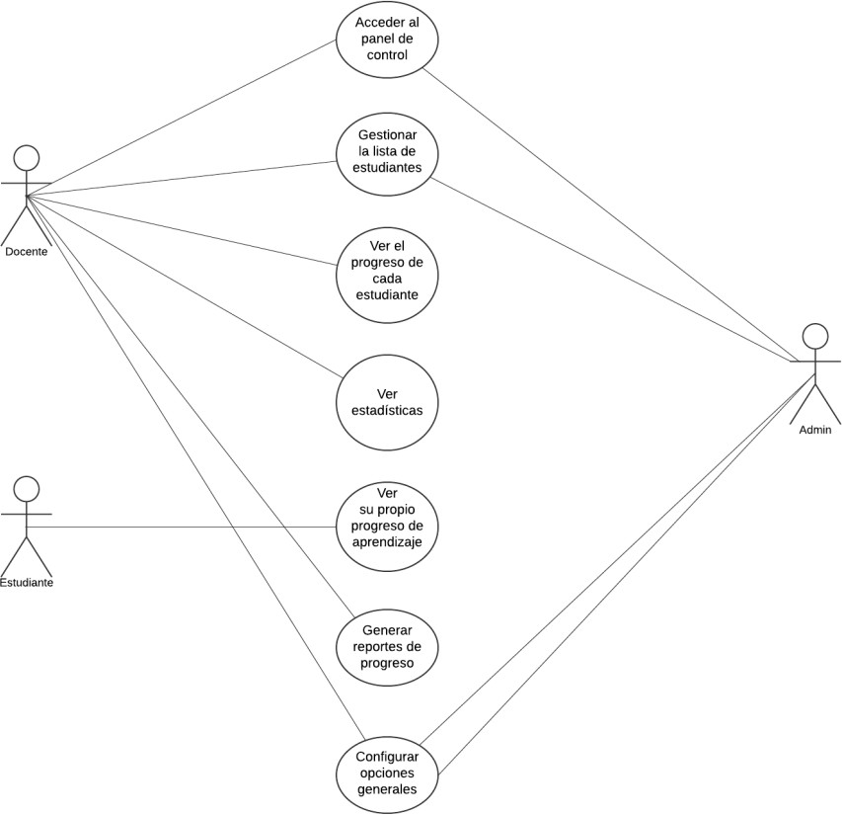

Descripción detallada de cada caso de uso

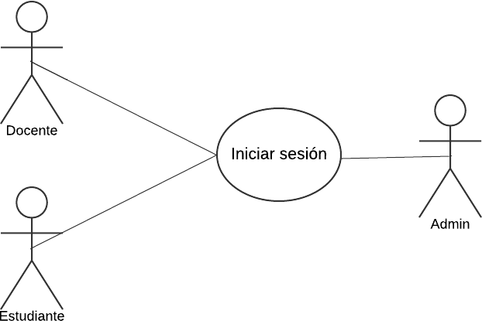CU-1

|  |  |  |
| --- | --- | --- |
| **ID:** | CU-1 | |
| **Nombre** | Iniciar sesion | |
| **Actores** | Docente, Estudiante, Admin | |
| **Objetivo** | Iniciar sesion con credenciales privadas | |
| Urgencia | 5 | |
| Esfuerzo | 5 | |
| **Pre-condiciones** |  | |
| **Flujo Normal** | Usuario | Sistema |
|  | Aparece ventana de ingreso de  credenciales, usuario y contraseña |
| Ingresa credenciales |  |
|  | Recibe credenciales |
|  | Verifica credenciales |
|  | Accede al juego |
|  | Muestra el titulo del juego y una serie de opciones (iniciar partida, continuar, cargar partida, opciones y  cerrar sesion) |
|  |  |
|  |  |
| **Flujo alternativo 1** |  | Verifica credenciales |
|  | Credenciales incorrectas |
|  | Emite mensaje de error en el usuario |
| **Flujo alternativo 2** |  | Verifica credenciales |
|  | Credencial de usuario correcta, credencial de contraseña incorrecta |
|  | Emite mensaje de error en la contraseña |
| **Post-condiciones** |  |  |
|  |  |
|  |  |
| **Exepciones** |  |  |
|  |  |
|  |  |

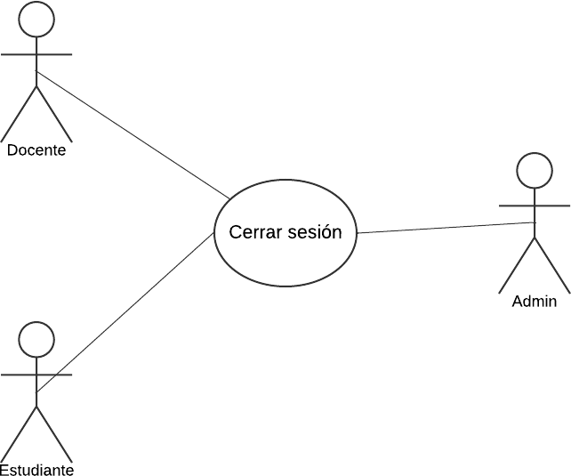

|  |  |  |
| --- | --- | --- |
| **ID:** | CU-2 | |
| **Nombre** | Cerrar sesion | |
| **Actores** | Docente, Estudiante, Admin | |
| **Objetivo** | Cerrar la sesion actual | |
| Urgencia | 5 | |
| Esfuerzo | 1 | |
| **Pre-condiciones** |  | |
| **Flujo Normal** | Usuario | Sistema |
|  | Muestra el titulo del juego y una serie de opciones (iniciar partida, continuar, cargar partida, opciones y cerrar sesion) |
| Selecciona la opcion de cerrar  sesion |  |
|  | Recibe la funcion del boton cerrar  sesion |
|  | Retira el acceso al juego |
|  | Retorna al formulario de credenciales |
|  |  |
|  |  |
|  |  |

|  |  |  |
| --- | --- | --- |
| **Flujo alternativo 1** |  |  |
|  |  |
|  |  |
| **Flujo alternativo 2** |  |  |
|  |  |
|  |  |
| **Post-condiciones** |  |  |
|  |  |
|  |  |
| **Exepciones** |  |  |
|  |  |
|  |  |

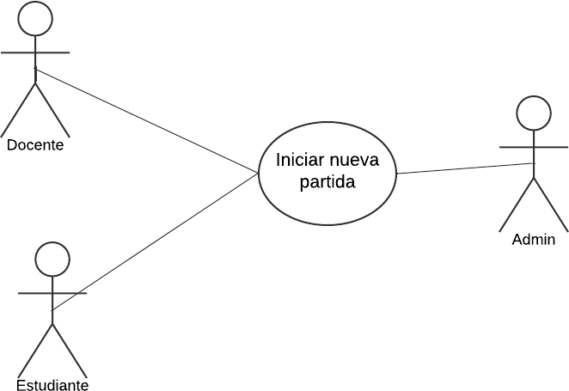

|  |  |  |
| --- | --- | --- |
| **ID:** | CU-3 | |
| **Nombre** | Iniciar nueva partida | |
| **Actores** | Docente, Estudiante, Admin | |
| **Objetivo** | Ingresar a una nueva partida | |
| Urgencia | 5 | |
| Esfuerzo | 4 | |
| **Pre-condiciones** | - Tener una sesión activa como Estudiante o Profesor. | |
| **Flujo Normal** | Usuario | Sistema |
|  | Muestra el titulo del juego y una serie de opciones (nueva partida, continuar, cargar partida, opciones y  cerrar sesion) |

|  |  |  |
| --- | --- | --- |
|  | Selecciona la opción de nueva  partida |  |
|  | Recibe la funcion de nueva partida |
|  | Busca el nivel 1 |
|  | Carga nivel 1 |
|  | Muestra el nivel 1 |
|  | Aparece el avatar del usuario |
|  |  |
| **Flujo alternativo 1** |  | Busca el nivel 1 |
|  | no encuentra nivel 1 |
|  | Retorna al menu principal |
|  | Emite mensaje de no encontrar nivel 1 |
| **Flujo alternativo 2** |  |  |
|  |  |
|  |  |
|  |  |
| **Post-condiciones** |  |  |
|  |  |
|  |  |
| **Exepciones** |  |  |
|  |  |
|  |  |

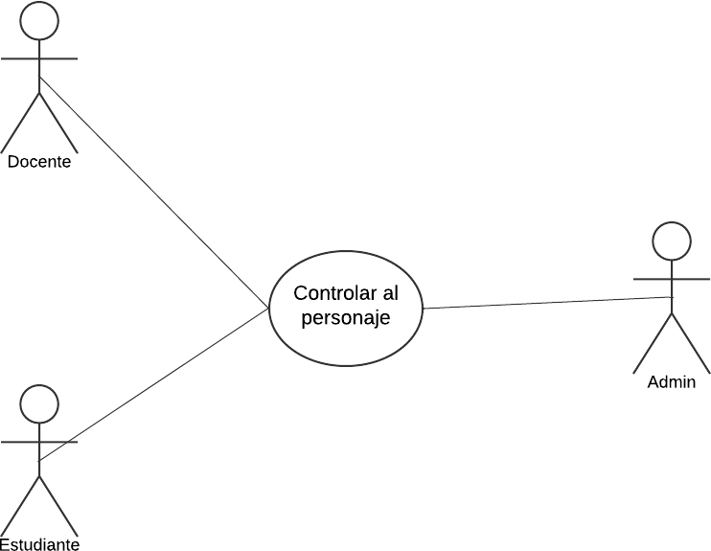

|  |  |  |
| --- | --- | --- |
| **Caso de uso** | CU-4 | |
| **Nombre** | Controlar personaje | |
| **Actores** | Docente, Estudiante, Admin | |
| **Objetivo** | mover el avatar del usuario atraves de la pantalla | |
| Urgencia | 5 | |
| Esfuerzo | 4 | |
| **Pre-condiciones** | - Tener una sesión activa como Estudiante o Profesor. <br> - Encontrarse  en la sección del juego. | |
| **Flujo Normal** | Usuario | Sistema |
| Mantiene presionado la tecla |  |
|  | paso 1: recibe el comando de la tecla |
|  | paso 2: busca la funcion de la tecla |
|  | paso 3: encuentra funcion de la tecla |
|  | paso 4: el avatar reacciona segun la funcion dada |
|  | repite todo el paso 1 2 3 4 |
| Suelta tecla |  |
|  | el avatar deja de hacer la funcion del  comando |
| **Flujo alternativo 1** |  | Busca funcion de la tecla |
|  | no encuentra |
|  | no hace nada |
|  |  |
| **Flujo alternativo 2** | Lleva al avatar en direccion del  muro y choca |  |
| seguir moviendo a la misma  direccion |  |
|  | registra la colision |
|  | no deja el personaje continuar |
| **Exepciones** |  |  |
|  |  |
|  |  |

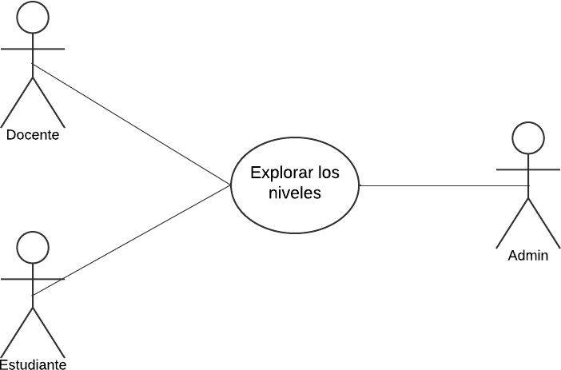

|  |  |  |
| --- | --- | --- |
| **ID:** | **CU-5** | |
| **Nombre** | Explorar niveles | |
| **Actores** | Docente, Estudiante, Admin | |
| **Objetivo** | Poder cambiar de niveles | |
| Urgencia | 5 | |
| Esfuerzo | 3 | |
| **Pre-condiciones** | -terminar el primer nivel | |
| **Flujo Normal** | Usuario | Sistema |
| El usuario selecciona una tecla |  |
|  | paso 1: recibe el funcion de la tecla |
|  | paso 2: busca la funcion de la tecla |
|  | paso 3: encuentra funcion de la tecla |
|  | paso 4: muestra un menu con niveles |
| usuario selecciona nivel |  |
|  | se retorna al nivel seleccionado |
|  |  |
| **Flujo alternativo 1** |  | Busca funcion de la tecla |
|  | no encuentra |
|  | no hace nada |
|  |  |
| **Flujo alternativo 2** | Selecciona nivel |  |
|  | Verifica si ya paso el nivel anterior |
|  | no deja entrar al nivel |

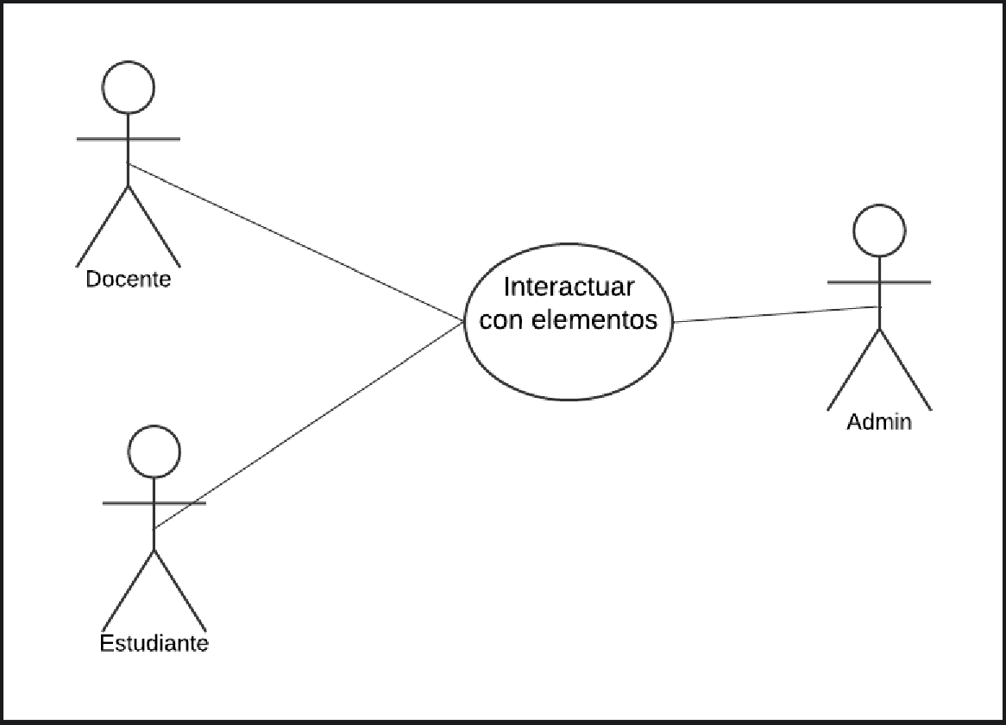

|  |  |  |
| --- | --- | --- |
| **ID:** | **CU-6** | |
| **Nombre** | **Interactuar con elementos** | |
| **Actores** | Docente, Estudiante, Admin | |
| **Objetivo** | Avatar capaz de interactuar con elementos | |
| Urgencia | 4 | |
| Esfuerzo | 4 | |
| **Pre-condiciones** |  | |
| **Flujo Normal** | Usuario | Sistema |
| El avatar del usuario choca con un elemento del mapa |  |
|  | recibe la interacción entre el usuario  y el elemento |
|  | verifica que interacción es |
|  | verifica si el elemento contiene una  reaccion para la interaccion |
|  | el elemento reacciona a la interaccion |
|  |  |
|  |  |

|  |  |  |
| --- | --- | --- |
|  |  |  |
| **Flujo alternativo 1** |  | verifica si el elemento contiene una  reaccion para la interaccion |
|  | no reconoce la interaccion como  valida |
|  | no hace nada |
|  |  |
| **Flujo alternativo 2** |  | verifica si el elemento contiene una reaccion para la interaccion |
|  | existe un obstaculo que impide la reaccion del elemento |
|  | la reaccion no se realiza |
| **Post-condiciones** |  |  |
|  |  |
|  |  |
| **Exepciones** |  |  |
|  |  |
|  |  |

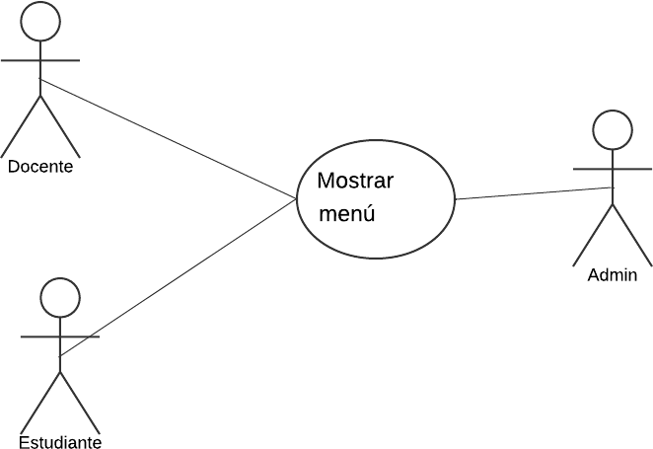

|  |  |  |
| --- | --- | --- |
| **ID:** | CU-7 | |
| **Nombre** | Mostrar menu | |
| **Actores** | Docente, Estudiante, Admin | |
| **Objetivo** | desplegar un menu al presionar una tecla | |
| Urgencia | 5 | |
| Esfuerzo | 2 | |
| **Pre-condiciones** | - Tener una sesión activa como Estudiante o Profesor. <br> - Encontrarse  en la sección del juego. | |
| **Flujo Normal** | Usuario | Sistema |
| presiona la tecla |  |
|  | paso 1: recibe el comando de la tecla |
|  | paso 2: busca la función de la tecla |
|  | paso 3: encuentra funcion de la tecla |
|  | paso 4: se despliega un menu con  opciones |
| **Flujo alternativo 1** |  |  |
| **Flujo alternativo 2** |  |  |
| **Post-condiciones** |  |  |
|  |  |  |

|  |  |  |
| --- | --- | --- |
| **ID:** | CU-8 | |
| **Nombre** | interactuar con el menu | |
| **Actores** | Docente, Estudiante, Admin | |
| **Objetivo** | moverse y acceder a las funciones del menu | |
| Urencia | 3 | |
| Esfuerzo | 3 | |
| **Pre-condiciones** | - el menu visible | |
| **Flujo Normal** | Usuario | Sistema |
| presiona la tecla |  |
|  | paso 1: recibe el comando de la tecla |
|  | paso 2: busca la funcion de la tecla |
|  | paso 3: encuentra funcion de la tecla |
|  | paso 4: se mueve o accede a las funciones del menu |
|  |  |
|  |  |
|  |  |
| **Flujo alternativo 1** |  | Busca funcion de la tecla |
|  | no encuentra |
|  | no hace nada |
|  |  |
| **Flujo alternativo 2** |  |  |
|  |  |
|  |  |

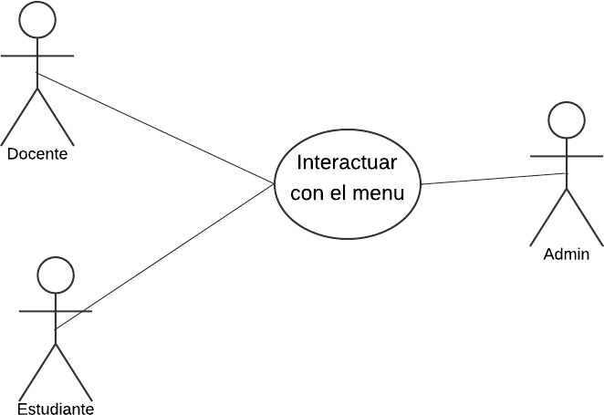

|  |  |  |
| --- | --- | --- |
|  |  |  |
|  |  |
|  |  |
|  |  |
|  |  |
| **Post-condiciones** |  |  |
|  |  |
|  |  |
| **Exepciones** |  |  |
|  |  |
|  |  |

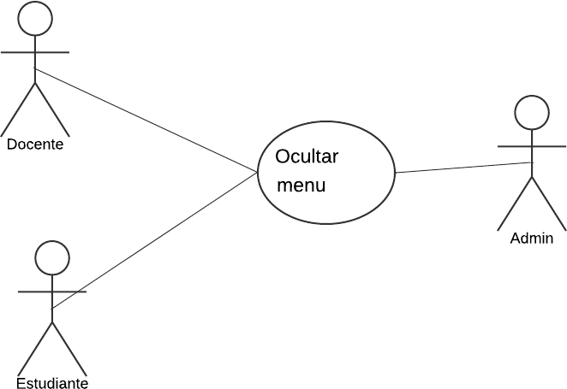

|  |  |  |
| --- | --- | --- |
| **ID:** | CU-9 | |
| **Nombre** | cerrar el menu | |
| **Actores** | Docente, Estudiante, Admin | |
| **Objetivo** | presionar la opcion de cerrar menu | |
| Urgencia | 3 | |
| Esfuerzo | 3 | |
| **Pre-condiciones** | - el menu visible | |
| **Flujo Normal** | Usuario | Sistema |
| se mueve hasta la opcion de  cerrar menu |  |
| presiona tecla | paso 1: recibe el comando de la tecla |
|  | paso 2: busca la funcion de la tecla |
|  | paso 3: encuentra funcion de la tecla |
|  | paso 4: oculta el menu |
|  |  |
|  |  |

|  |  |  |
| --- | --- | --- |
|  |  |  |
| **Flujo alternativo 1** |  | Busca funcion de la tecla |
|  | no encuentra |
|  | no hace nada |
|  |  |
| **Flujo alternativo 2** |  |  |
| **Post-condiciones** |  |  |
|  |  |
|  |  |
| **Exepciones** |  |  |
|  |  |
|  |  |

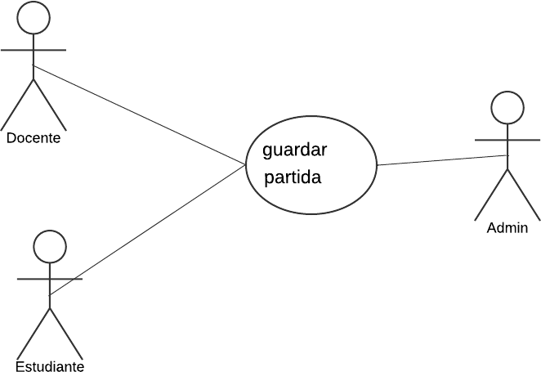

|  |  |  |
| --- | --- | --- |
| **ID:** | CU-10 | |
| **Nombre** | guardar partida | |
| **Actores** | Docente, Estudiante, Admin | |
| **Objetivo** | se guarda el momento en donde se encuentra el avatar | |
| Urgencia | 4 | |
| Esfuerzo | 3 | |
| **Pre-condiciones** | - el menu visible | |
| **Flujo Normal** | Usuario | Sistema |

|  |  |  |
| --- | --- | --- |
|  | se mueve hasta la opcion de  guardar partida |  |
| presiona tecla | paso 1: recibe el comando de la tecla |
|  | paso 2: busca la funcion de la tecla |
|  | paso 3: encuentra funcion de la tecla |
|  | paso 4: escanea los datos del nivel y el progreso del usuario |
|  | paso 5: registra los datos del nivel  donde se encuentra y el progreso que lleva |
|  | arroja mensaje guardado con exito |
|  |  |
| **Flujo alternativo 1** |  | paso 4: escanea los datos del nivel y  el progreso del usuario |
|  | encuentra los archivos corruptos |
|  | no se guarda |
|  | arroja mensaje de archivos corruptos |
| **Flujo alternativo 2** |  |  |
| **Post-condiciones** |  |  |
|  |  |
|  |  |
| **Exepciones** |  |  |
|  |  |
|  |  |

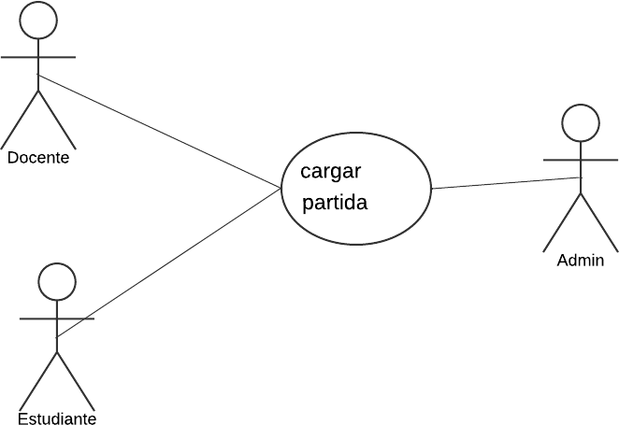

|  |  |  |
| --- | --- | --- |
| **ID:** | CU-10 | |
|  |  | |
| **Nombre** | cargar partida partida | |
| **Actores** | Docente, Estudiante, Admin | |
| **Objetivo** | se carga el momento en donde se encuentra el avatar | |
| Urgencia | 4 | |
| Esfuerzo | 3 | |
| **Pre-condiciones** | - el menu visible | |
| **Flujo Normal** | Usuario | Sistema |
| se mueve hasta la opción de  cargar partida |  |
| presiona tecla | paso 1: recibe el comando de la tecla |
|  | paso 2: busca la función de la tecla |
|  | paso 3: encuentra funcion de la tecla |
|  | paso 4: busca los datos y el progreso guardados |
|  | paso 5: carga los datos y el progreso |
| usuario es capaz de continuar | arroja mensaje carga exitosa |
|  |  |
| **Flujo alternativo 1** |  | paso 4: escanea los datos del nivel y  el progreso del usuario |
|  | encuentra los archivos corruptos |
|  | no se carga la partida |
|  | arroja mensaje de archivos corruptos |

|  |  |  |
| --- | --- | --- |
| **Flujo alternativo 2** |  |  |
| **Post-condiciones** |  |  |
|  |  |
|  |  |
| **Exepciones** |  |  |
|  |  |
|  |  |

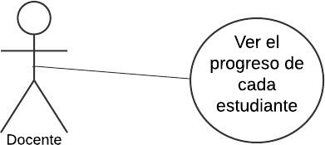

|  |  |  |
| --- | --- | --- |
| **ID:** | CU-11 | |
| **Nombre** | Ver el progreso de cada estudiante | |
| **Actores** | Docente | |
| **Objetivo** | se carga el progreso de cada estudiante en porcentaje | |
| Urgencia | 4 | |
| Esfuerzo | 3 | |
| **Pre-condiciones** | - el menu visible | |
| **Flujo Normal** | Usuario | Sistema |
| El Docente accede a la sección de "Progreso" desde el menú principal o desde un menú dentro del juego |  |
| presiona tecla | paso 1: recibe el comando de la tecla |
|  | paso 2: busca la función de la tecla |
|  | paso 3: encuentra funcion de la tecla |
|  | paso 4: busca los datos y el progreso guardados |
|  | paso 5: carga los datos y el progreso |
| usuario es capaz de continuar | arroja mensaje carga exitosa |

|  |  |  |
| --- | --- | --- |
|  |  | El sistema muestra la información de  progreso del estudiante |
| **Flujo alternativo 1** |  | paso 4: escanea los datos del nivel y  el progreso del usuario |
|  | encuentra los archivos corruptos |
|  | no se carga |
|  | arroja mensaje de archivos corruptos |
| **Flujo alternativo 2** |  |  |
| **Post-condiciones** |  |  |
| **Exepciones** |  |  |
|  |  |
|  |  |

**Diagramas de Flujo de Casos de Uso**

**Prioridad de Requisitos**

|  |  |  |  |  |  |  |
| --- | --- | --- | --- | --- | --- | --- |
|  | | | | | | |
|  |  |  |  |  |  |  |
|  |  |  |  |  |  |
| CU-2 | CU-7  CU-11  CU-12  CU-14 | CU-3  CU-8 | CU-4  CU-5  CU-6 | CU-1 |
|  |  |  |  |  |  |
|  |  | CU-9  CU-10  CU-13  CU-15 |  |  |
|  |  |  |  |  |  |
|  | CU-16 |  |  |  |
|  |  |  |  |  |  |
|  | CU-17 |  |  |  |
|  |  |  |  |  |  |
|  |  |  |  |  |

**4. Requisitos No Funcionales**

Seguridad

* **Acceso Seguro**: Implementar una autenticación segura (p. ej., autenticación de dos factores, inicio de sesión único, JWT o OAuth 2.0).
* **Protección de Datos**: Cifrado de datos en tránsito y en reposo para proteger información sensible del usuario y contenido compartido.
* **Auditoría y Registro de Actividades**: Registrar cambios en la pizarra, accesos y eventos de seguridad relevantes.
* **Control de Versiones**: Mantener un historial de cambios en los datos y la estructura de los componentes.
* **Variables de Entorno**: Uso de variables de entorno para facilitar la integración con otros módulos, la migración entre plataformas y la gestión de datos iniciales del servidor (bases de datos, llaves de autenticación, etc.).

Rendimiento

* **Rendimiento en Tiempo Real**: Reflejar los cambios instantáneamente para todos los usuarios mediante el uso de sockets.
* **Tiempo de Carga Rápido**: Optimización de componentes para minimizar los tiempos de carga.
* **Optimización de Recursos**: Minimizar el uso de CPU y memoria, asegurando un renderizado eficiente.

Escalabilidad

* **Manejo de Cargas Elevadas**: Capacidad para soportar un gran número de usuarios y múltiples pizarras sin degradación significativa.
* **Balanceo de Carga**: Distribuir solicitudes de usuarios de manera equitativa entre servidores.
* **Arquitectura Escalable**: Diseñar el backend para escalar horizontalmente con recursos adicionales según sea necesario.

Disponibilidad

* Garantizar disponibilidad constante, minimizando el tiempo de inactividad.

Compatibilidad con Dispositivos

* Compatible con computadoras de escritorio, tabletas y dispositivos móviles, adaptándose a diferentes tamaños de pantalla.

Usabilidad

* **Interfaz Intuitiva**: Permitir a los usuarios realizar acciones como dibujar, agregar contenido y colaborar sin dificultades.
* **Documentación y Ayuda en Línea**: Proporcionar tutoriales y recursos de soporte claros.

Accesibilidad

* Cumplir con estándares de accesibilidad web para personas con discapacidades.

Cumplimiento Normativo

* Adherirse a regulaciones y normativas de privacidad y seguridad de datos.

Tiempo de Respuesta

* Garantizar tiempos de respuesta rápidos para una experiencia fluida.

**5. Requisitos Funcionales**

Requisitos de Desempeño

1. **Rendimiento en Tiempo Real**: Cambios reflejados instantáneamente, incluso con múltiples usuarios colaborando simultáneamente.
2. **Tiempo de Carga Rápido**: Carga eficiente mediante el diseño adecuado de componentes, siguiendo paradigmas como la arquitectura CREAVI.
3. **Optimización de Recursos**: Eficiencia en el uso de CPU y memoria mediante un renderizado adecuado.

Requisitos de Seguridad

1. **Acceso Seguro**: Autenticación robusta para usuarios autorizados.
2. **Protección de Datos**: Cifrado en tránsito y en reposo.
3. **Auditoría y Registro**: Registro de cambios y eventos de seguridad.
4. **Control de Versiones**: Historial de cambios en datos y estructura de componentes.
5. **Variables de Entorno**: Gestión eficiente para integración y migración.

Requisitos de Usabilidad

1. **Interfaz Intuitiva**: Fácil de usar para todos los niveles de habilidad.
2. **Compatibilidad con Dispositivos**: Adaptación a diversos dispositivos y tamaños de pantalla.
3. **Documentación y Ayuda**: Recursos claros y accesibles.

Requisitos de Escalabilidad

1. **Manejo de Cargas Elevadas**: Escalabilidad para soportar múltiples usuarios y pizarras.
2. **Balanceo de Carga**: Distribución equitativa de solicitudes entre servidores.
3. **Arquitectura Escalable**: Backend preparado para escalamiento horizontal.

## 

## Modelado E/R

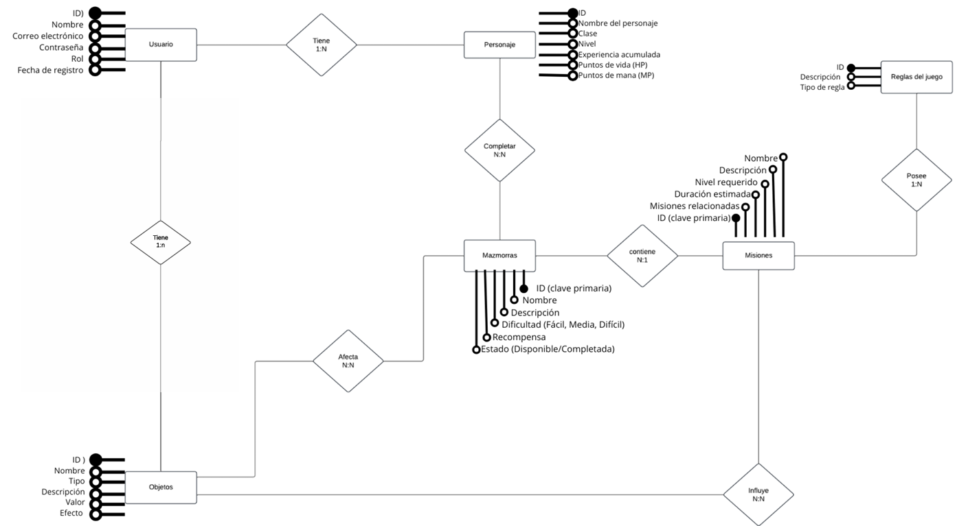

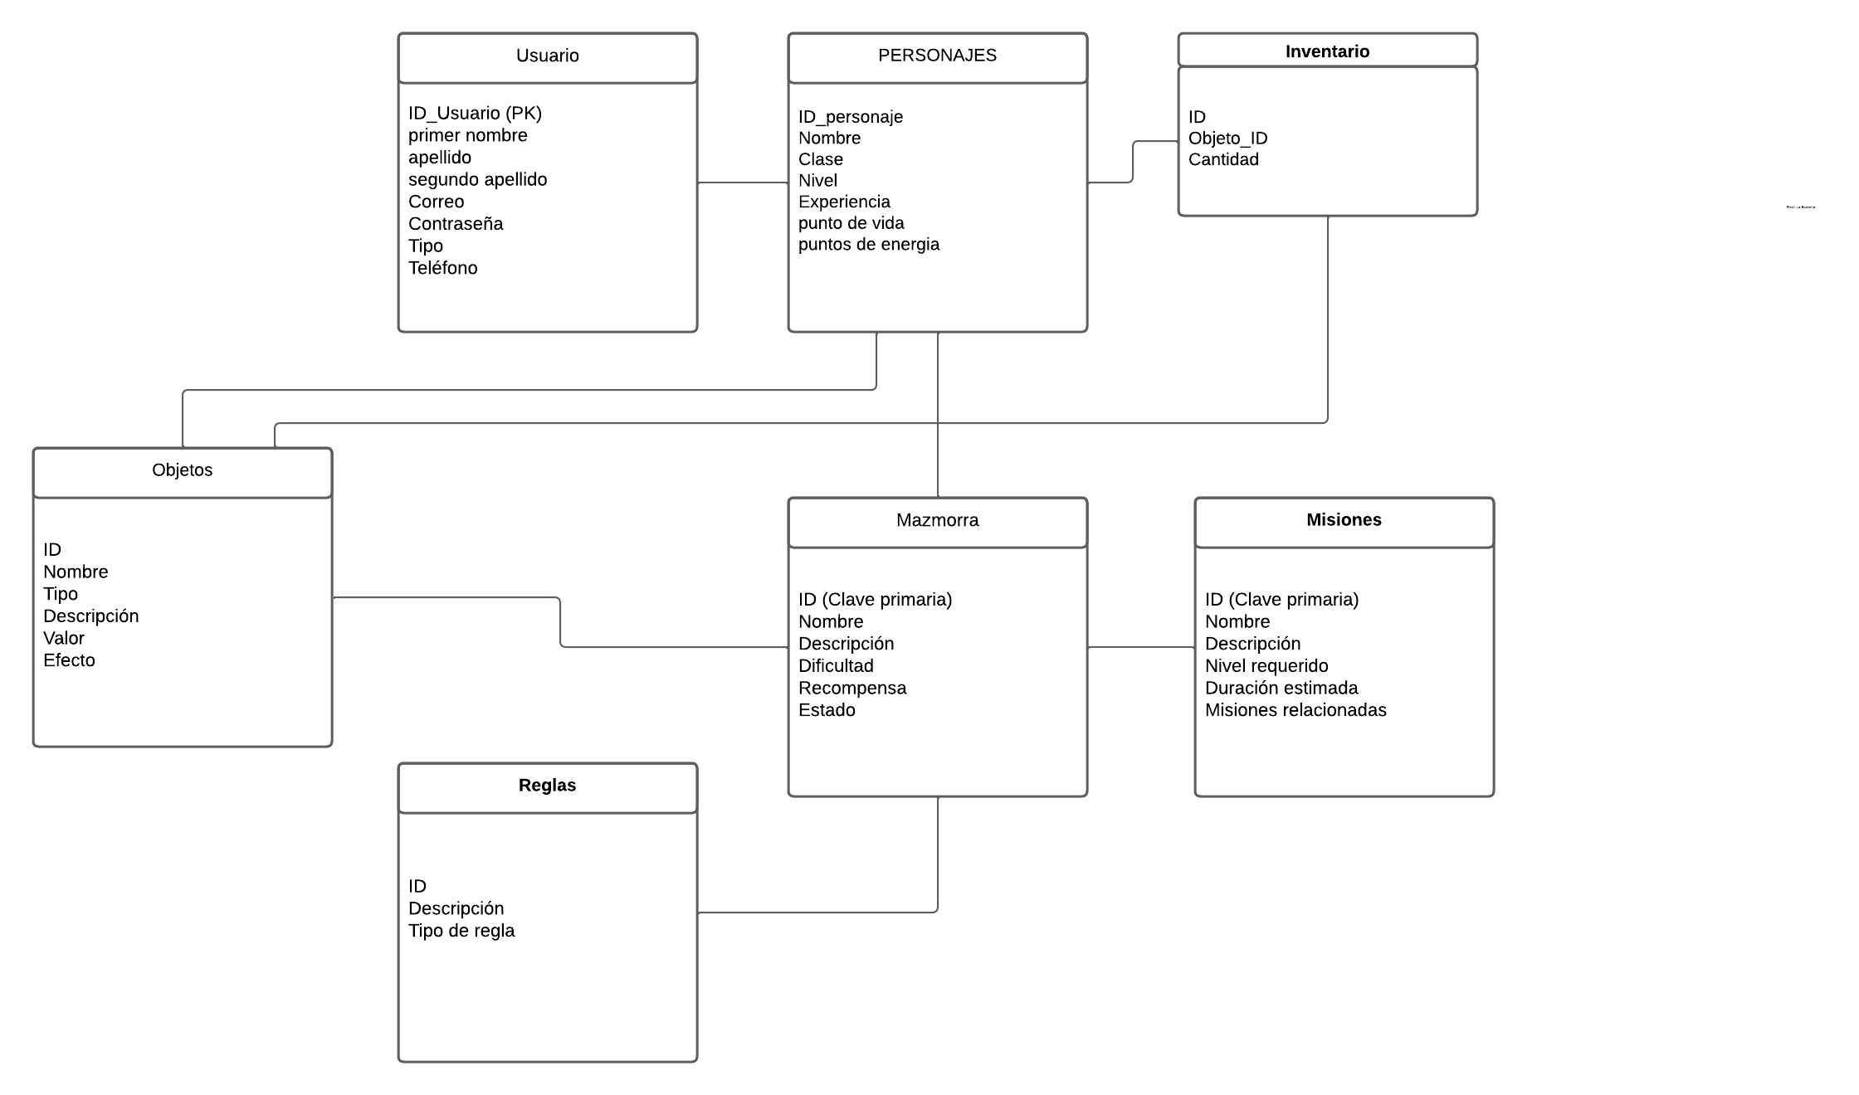

## Anexos (si es necesario)

Diagramas Adicionales

Referencias